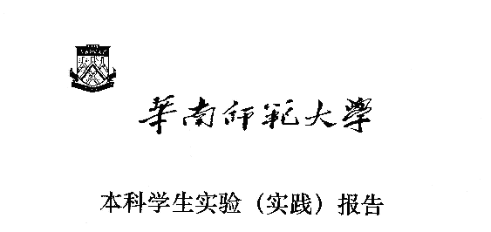

**院 系：计 算 机 学 院**

**实验课程：编译原理**

**实验项目：XLEX生成器**

**指导老师：黄煜廉**

**专 业：计算机科学与技术**

**班 级：2018级 3 班**

**学 生：**

**学 号：**

**华南师范大学教务处**

**XLEX生成器**

**一．实验目的**

设计一个应用软件，以实现将正则表达式-->NFA--->DFA-->DFA最小化-->词法分析程序。

1. **实验内容**

1.要提供一个源程序编辑界面，让用户输入正则表达式（可保存、打开源程序）

2.需要提供窗口以便用户可以查看转换得到的NFA（用状态转换表呈现即可）

3.需要提供窗口以便用户可以查看转换得到的DFA（用状态转换表呈现即可）

4.需要提供窗口以便用户可以查看转换得到的最小化DFA（用状态转换表呈现即可）

5.需要提供窗口以便用户可以查看转换得到的词法分析程序（该分析程序需要用C语言描述）

**三．设计思路**

**1.正则表达式到NFA**

(1). 先让用户输入或选择文件导入正则表达式

(2). 获取正则表达式后先判断是否含有禁止符号(即：~，本实验让~作为空)

(3). 将正则表达式中的连接运算显示使用“$”来表示

(4). 将正则表达式转为后缀表达式

(5). 使用汤姆森构造法(Thompson Construction)，将正则表达式构造为NFA

**2.NFA到DFA**

(1). 将获取到的NFA使用子集构造法(Subset Construction)转为DFA

(2). 使用二维数组记录下闭包运算的各个子集(每个元素都是NFA对应的标号)，以便输入状态转移表。其次记录下各个节点的状态

**3.DFA到最小DFA**

(1). 使用 上一步记录下来的各个子集的二位数组和记录下来的状态表，对逐个状态进行比较，判断是否可以进行合并，从而进行最小化DFA。

**4.最小DFA生成词法分析程序**

(1).使用固定的格式，最终建立起由扫描DFA来进行判断的词法分析程序。

**四．程序源代码**

程序的主要源代码如下：（具体请看文件中的头文件和 源文件）

1. **用Thompson构造法构造NFA**

// 用Thompson构造法构造NFA

char** toNFA::toNfa_main(string express){

//建立并初始化NFA图存储

nfaGraph = new char*[ 2*express.length() ];

for(int i=0; i<2*express.length(); i++){

nfaGraph[i]=new char[2*express.length()];

}

for(int i=0; i<2*express.length(); i++){

for(int j=0; j<2*express.length(); j++){

nfaGraph[i][j]=NULL;

}

}

//开始建图

stack<nfa> NFA_stack;

nfa temp_nfa,temp1,temp2;

int statu_num=0;

for(int i=0; i<express.length(); i++){

//为标识符情况

if( (express[i]>='a' && express[i]<='z') || (express[i]>='A' && express[i]<='Z') || (express[i]>='0' && express[i]<='9') ){

temp_nfa.start=statu_num; temp_nfa.end=statu_num+1; statu_num += 2;

nfaGraph[temp_nfa.start][temp_nfa.end]=express[i];

NFA_stack.push(temp_nfa);

}

else{//不为标识符情况

switch(express[i]){

case '$':{//新加statu在两个nfa中间

//从temp1到temp2

temp2=NFA_stack.top(); NFA_stack.pop();

temp1=NFA_stack.top(); NFA_stack.pop();

nfaGraph[temp1.end][statu_num]='~';

nfaGraph[statu_num][temp2.start]='~';

statu_num++;

//新建的nfa图

temp_nfa.start=temp1.start;

temp_nfa.end=temp2.end;

NFA_stack.push(temp_nfa);

break;

}

case '|':{//新加statu在两个nfa开头

temp2=NFA_stack.top(); NFA_stack.pop();

temp1=NFA_stack.top(); NFA_stack.pop();

nfaGraph[statu_num][temp1.start]='~';

nfaGraph[statu_num][temp2.start]='~';

temp_nfa.start=statu_num;

statu_num++;

nfaGraph[temp2.end][statu_num]='~';

nfaGraph[temp1.end][statu_num]='~';

temp_nfa.end=statu_num;

statu_num++;

NFA_stack.push(temp_nfa);

break;

}

case '*':{//新加的两个statu在一个nfa开头

temp1=NFA_stack.top(); NFA_stack.pop();

nfaGraph[statu_num][temp1.end]='~';

nfaGraph[statu_num][temp1.start]='~';

temp_nfa.start=statu_num;

statu_num++;

nfaGraph[statu_num][temp1.start]='~';

nfaGraph[temp1.end][statu_num]='~';

temp_nfa.end=statu_num;

statu_num++;

NFA_stack.push(temp_nfa);

break;

}

}

}

}

//得到NFA的初态和终态

temp_nfa=NFA_stack.top();

Start=temp_nfa.start;

End=temp_nfa.end;

status_num=statu_num;

return nfaGraph;

1. }**用子集构造法构造DFA**

// 用子集构造法构造DFA

char** toDFA::toDFA_main(){

int statu_set_num=0;

//获得初态集合

set<int> Start_statu; //初始状态集合

stack<int> status; //DFS用

int temp_start;

status.push(nfaStart);

Start_statu.insert(nfaStart);

while(!status.empty()){

temp_start=status.top();

for(int i=0; i<Graphsize; i++){

if(nfaGraph[temp_start][i]=='~' && (Start_statu.find(i)==Start_statu.end() )){

status.push(i);

temp_start=i; i=0;

Start_statu.insert(temp_start);

}

}

status.pop();

}

Status[Start_statu]=statu_set_num;

statu_set_num++;

//开始建图并初始化

stack< set<int> > Statu_stack;

set<int> goal_statu,temp;

dfaGraph=new char*[Graphsize];

for(int i=0; i<Graphsize; i++){

dfaGraph[i]=new char[Graphsize];

}

for(int i=0; i<Graphsize; i++){

for(int j=0; j<Graphsize; j++)

dfaGraph[i][j]=NULL;

}

Statu_stack.push(Start_statu);

while(!Statu_stack.empty()){

goal_statu=Statu_stack.top();

for(int i=0; i<symbol.length(); i++){

temp=findStatuSet(goal_statu,symbol[i]);

if(temp.size()!=0){

if(Status.find(temp)==Status.end()){

Status[temp]=statu_set_num;

statu_set_num++;

Statu_stack.push(temp);

}

dfaGraph[Status[goal_statu]][Status[temp]]=symbol[i];

}

}

Statu_stack.pop();

}

Start=0;

dfaStatus=Status;

return dfaGraph;

1. }**用子集构造法构造DFA**

//最小化DFA

int** miniDFA::miniDFA_main(){

int Graphsize=initial_Status.size();

map<char,int> Symbol_no;

set<int> end_set,nend_set; //终态与非终态集合

map<int,set<int> > temp_map; //暂用map

map<int,set<int> >::iterator temp_it; //暂用map的指针

map<set<int>,int>::iterator initialmap_it; //初始DFA的map指针

stack<set<int> > goal_stack; //目标集合栈

stack<set<int> > temp_stack; //暂用集合栈

set<int> temp; //暂用集合（用于获取从stack中取出的集合）

set<int>::iterator tempset_it; //暂用集合指针

set<int> maptemp; //暂用集合(用于存储将要放入temp_map的数据的集合)

int status_no;

for(int i=0; i<Symbol.length(); i++){

Symbol_no[Symbol[i]]=i;

}

//先绘制转换表

//建立并初始化

int** Switch=new int*[Graphsize];

for(int i=0; i<Graphsize; i++){

Switch[i]=new int[Symbol.length()];

}

for(int i=0; i<Graphsize; i++){

for(int j=0; j<Symbol.length(); j++){

Switch[i][j]=-1;

}

}

for(int i=0; i<Graphsize; i++){

for(int j=0; j<Graphsize; j++){

if(initial_DFA[i][j]!=NULL){

Switch[i][Symbol_no[initial_DFA[i][j]] ]=j;

}

}

}

//开始通过扫描转换表得到最小化DFA

//划分状态集合

//划分终态集和非终态集

for(initialmap_it=initial_Status.begin(); initialmap_it!=initial_Status.end(); initialmap_it++){

if( (initialmap_it->first).find(NFAend)==(initialmap_it->first).end() ){ //为非终态集情况

nend_set.insert( (initialmap_it->second) );

}

else{ //为终态集情况

end_set.insert( (initialmap_it->second) );

}

}

goal_stack.push(nend_set); goal_stack.push(end_set);

//划分具体集合

for(int i=0; i<Symbol.length(); i++){

temp_stack=goal_stack;

while(!goal_stack.empty()) goal_stack.pop();

while(!temp_stack.empty()){

//开始进行stack中一个集合的划分

temp=temp_stack.top(); temp_stack.pop();

for(tempset_it=temp.begin(); tempset_it!=temp.end(); tempset_it++){

status_no=Switch[*tempset_it][Symbol_no[Symbol[i]]];

if(temp_map.find(status_no)==temp_map.end()){ //不在temp_map内部

maptemp.insert(*tempset_it);

temp_map[status_no]= maptemp;

maptemp.clear();

}

else{ //在temp_map内部

temp_it=temp_map.find(status_no);

(temp_it->second).insert(*tempset_it);

}

}

//完成一个集合的划分

for(temp_it=temp_map.begin(); temp_it!=temp_map.end(); temp_it++){

goal_stack.push((temp_it->second));

}

temp_map.clear();

}

}

//转换表建图

//初始化表格

DFA=new int* [goal_stack.size()];

for(int i=0; i<goal_stack.size(); i++){

DFA[i]=new int[Symbol.length()];

}

for(int i=0; i<goal_stack.size(); i++){

for(int j=0; j<Symbol.length(); j++){

DFA[i][j]=-1;

}

}

//将goal_stack内各个集合编号

int status_number=0;

map<int,set<int> > goal_map;

while(!goal_stack.empty()){

temp=goal_stack.top(); goal_stack.pop();

goal_map[status_number]=temp;

status_number++;

if(temp.find(0)!=temp.end()) Start=status_number-1;

}

//开始正式建立表格

int now_no,switch_now;

for(temp_it=goal_map.begin(); temp_it!=goal_map.end(); temp_it++){

map<int,set<int> >::iterator map_it;

now_no=*((temp_it->second).begin());

for(int i=0; i<Symbol.length(); i++){

switch_now=Switch[now_no][Symbol_no[Symbol[i]]];

for(map_it=goal_map.begin(); map_it!=goal_map.end(); map_it++){

if((map_it->second).find(switch_now)!=(map_it->second).end()){

DFA[(temp_it->first)][Symbol_no[Symbol[i]]]=map_it->first;

}

}

}

}

Col=status_number;

return DFA;

}

**五．实验结果**

运行程序，截图如下：

1. 选择从文件输入正则表达式或手动输入

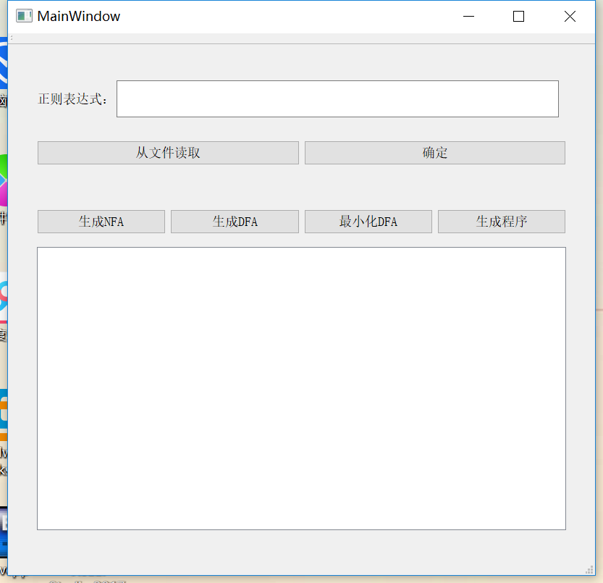

由文件扫描：

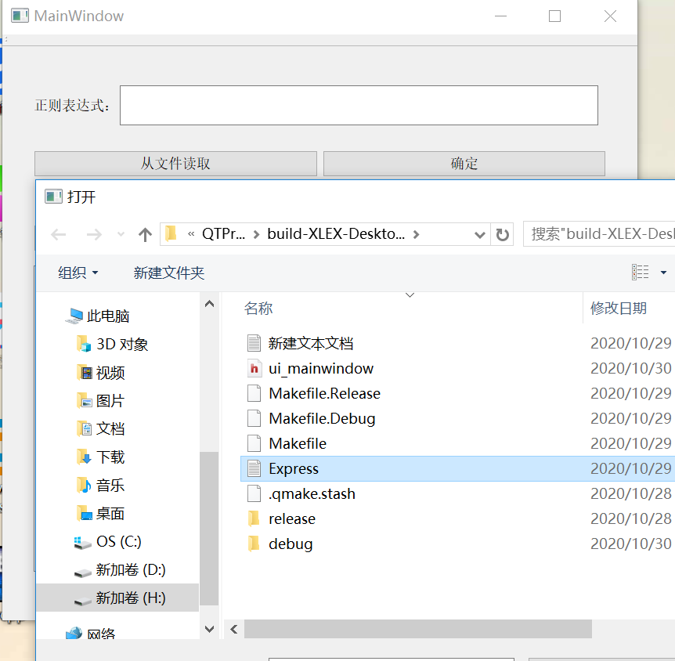

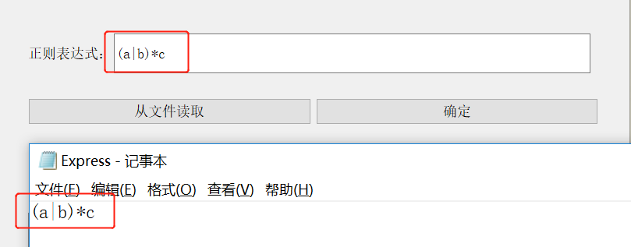

手动输入：

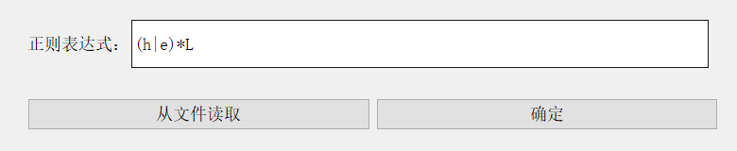

1. 生成NFA

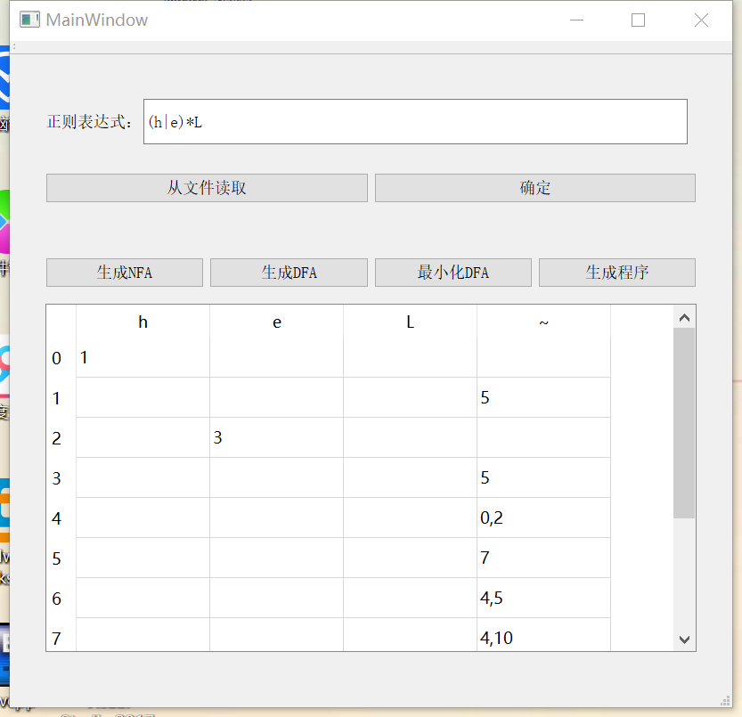

1. 生成DFA

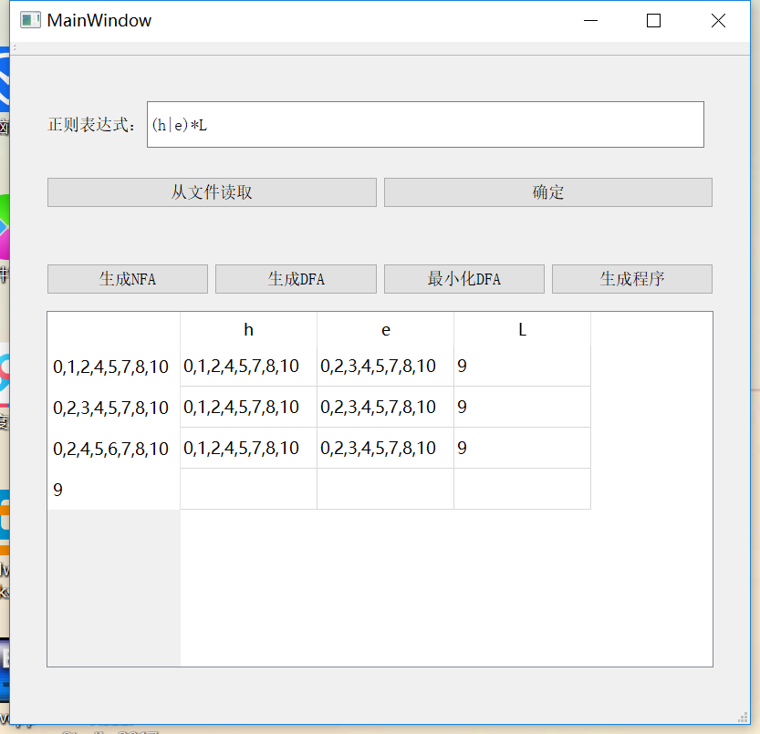

1. 生成最小DFA

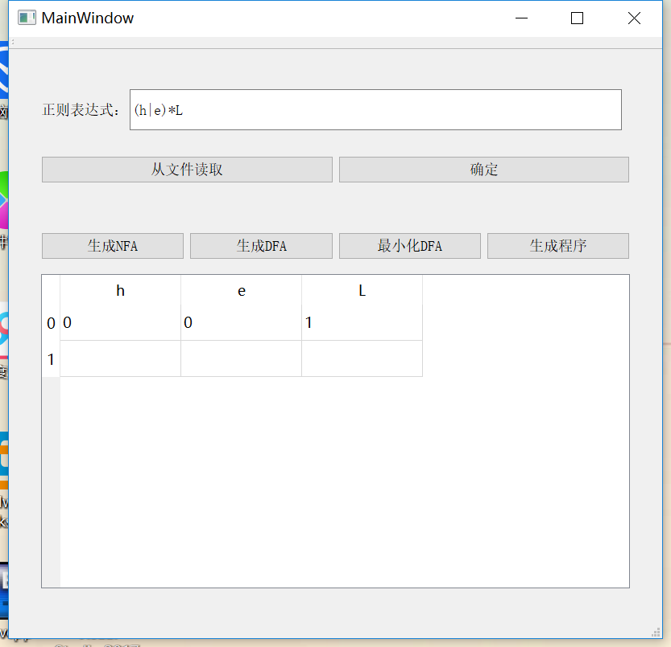

1. 生成词法分析程序

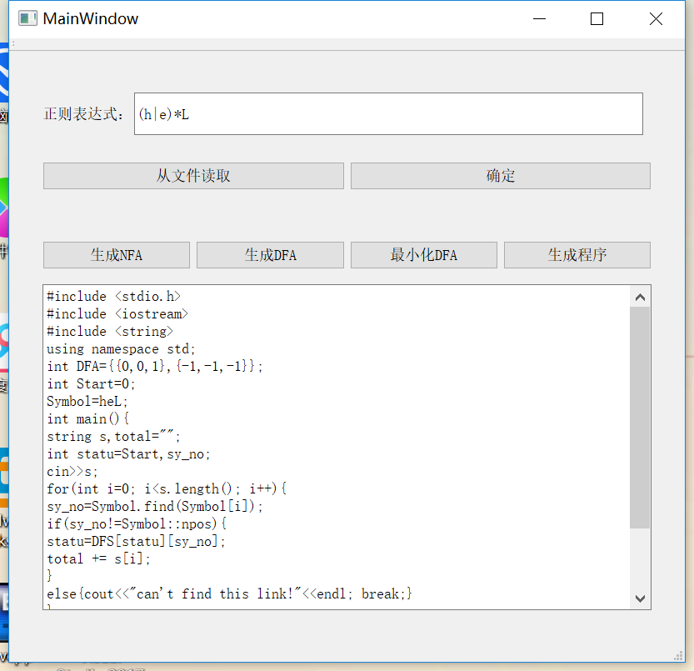

**六．实验小结**

本次实验通过对编译原理中词法分析器的实现，更加深刻地了解了词法分析的相关知识，对于正则表达式的理解更进一步。

经过测试，对于正则表达式可以很好的生成NFA，DFA，最小DFA，最后生成可以直接运行的词法分析程序的cpp文件。

虽然在理论在知道正则表达式，NFA，DFA之间的转换关系，但在编程时却有不少阻碍，本实验中相当一部分的编程技巧和思路都来源于博客，而源码均为本人手动编写。耗时两周左右。

1. **实验小结**

参考资料：

1. :黄煜廉老师的课件
2. :博客:https://blog.csdn.net/johnf_nash/article/details/22086149，正则表达式转NFA
3. :博客:https://blog.csdn.net/Hungryof/article/details/46822841，NFA到DFA的转换